中国生理学会心血管生理学术研讨会胜利召开

中国生理学会心血管生理学术研讨会于2023年12月8日-11日在石家庄召开。本次大会由中国生理学会循环生理专业委员会主办，河北医科大学承办，河北省生理科学会协办。中国生理学会循环生理专委会前任主委杜杰教授，中国生理学会循环生理专委会候任主委陈丰原教授，中国生理学会循环生理专委会副主委张春祥教授、孟丹教授，河北省科学技术协会副主席蒋栋、科学技术创新部部长陆松，河北医科大学党委常委、副校长闫宝勇教授，河北医科大学党委常委、副校长、河北省生理科学会理事长武宇明教授，河北医科大学科技处副处长张荣教授出席了开幕式。中国生理学会循环生理专委会现任主委王伟忠教授在南极科学考察，通过视频祝贺大会的胜利召开。本次大会共有来自43所院校的215位代表参会。
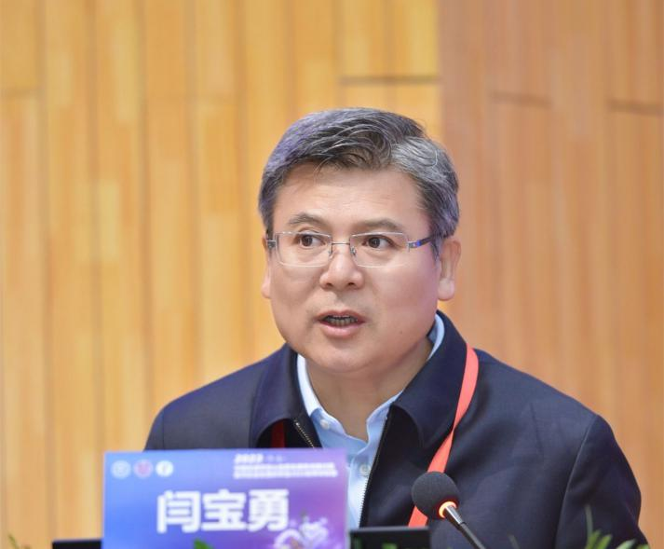  闫宝勇教授 | 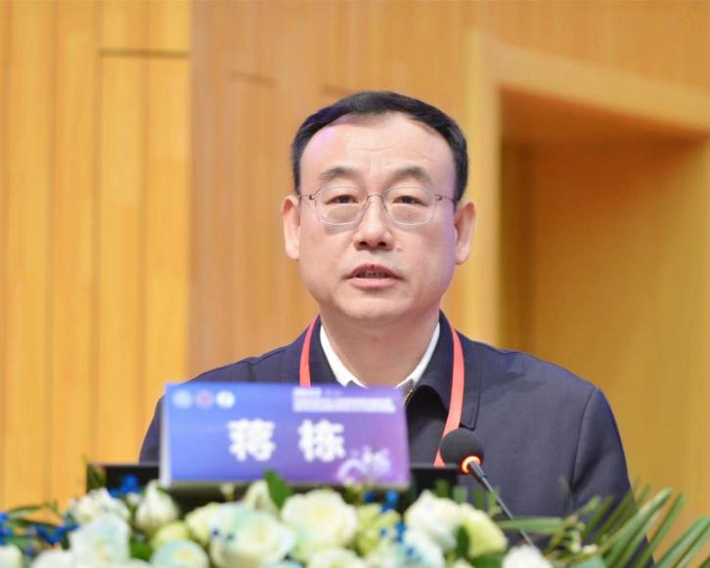  蒋栋副主席
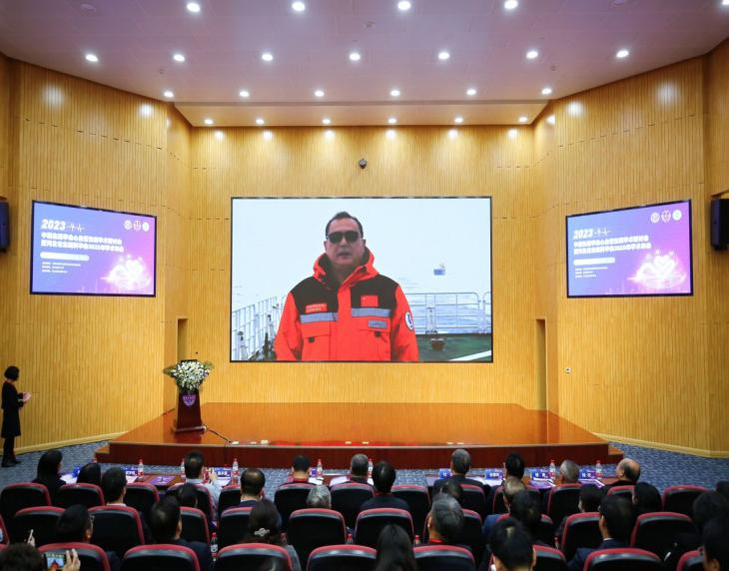  王伟忠教授 | 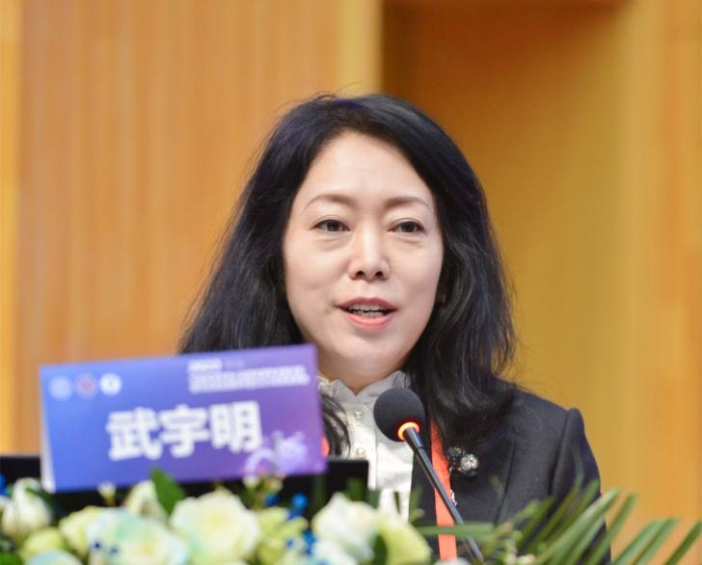  武宇明教授

本次研讨会的主题为“立足基础 拓展融合”。来自全国各地32所院校的57位专家学者带来了精彩纷呈的学术报告，大会报告8场，专题报告28人，青年报告21人，墙报摘要45份。首都医科大学附属北京安贞医院杜杰教授、上海交通大学医学院附属新华医院陈丰原教授、西南医科大学校长张春祥教授、天津医科大学朱毅教授和副校长余鹰教授、苏州大学附属第一医院沈振亚教授、天津医科大学总医院杨清教授、苏州大学胡士军教授分别做了大会报告，围绕循环功能的生理机制和心血管疾病的发病机制、干预策略以及转化应用等方面分享了最新的研究成果。大会还评出了21位优秀青年交流报告和23位优秀墙报交流报告。
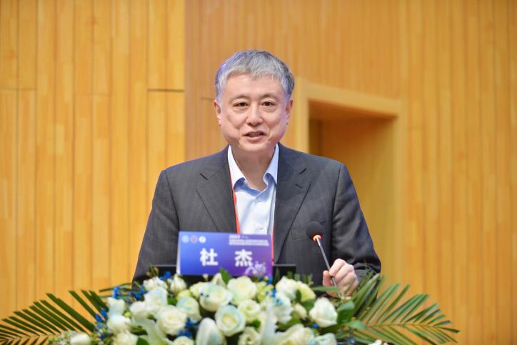  杜杰教授 | 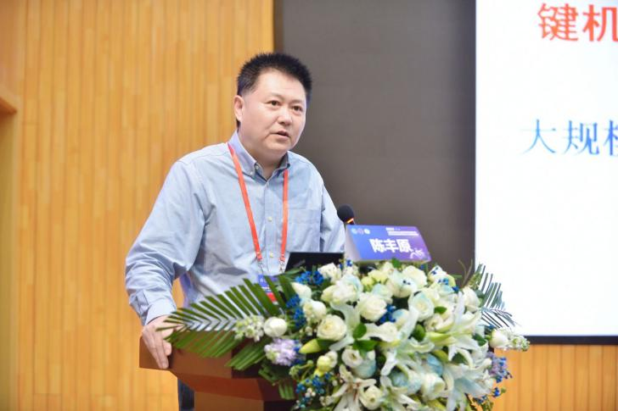  陈丰原教授
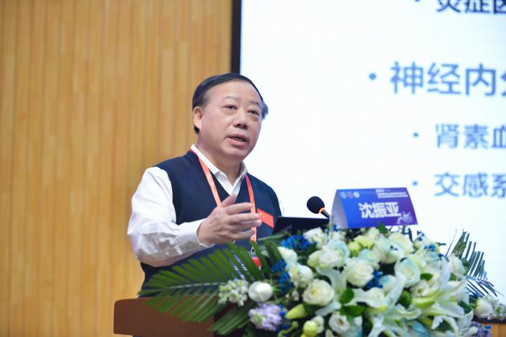  沈振亚教授 | 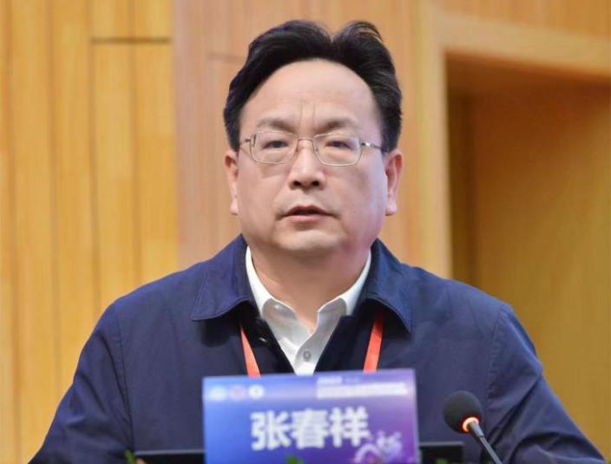  张春祥教授
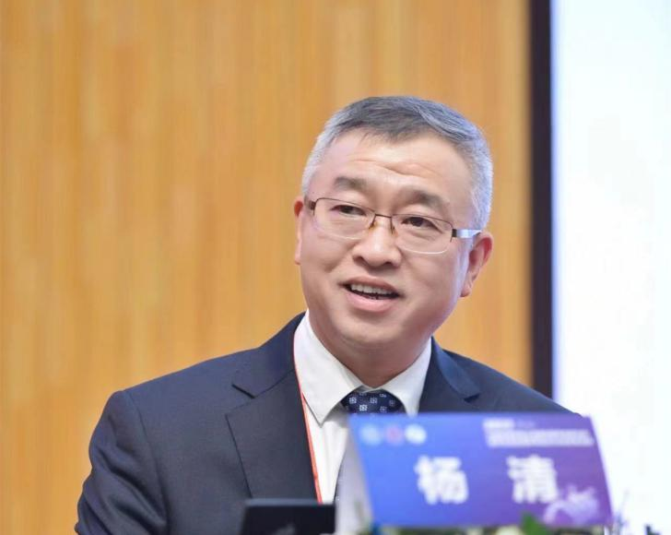  杨清教授 | 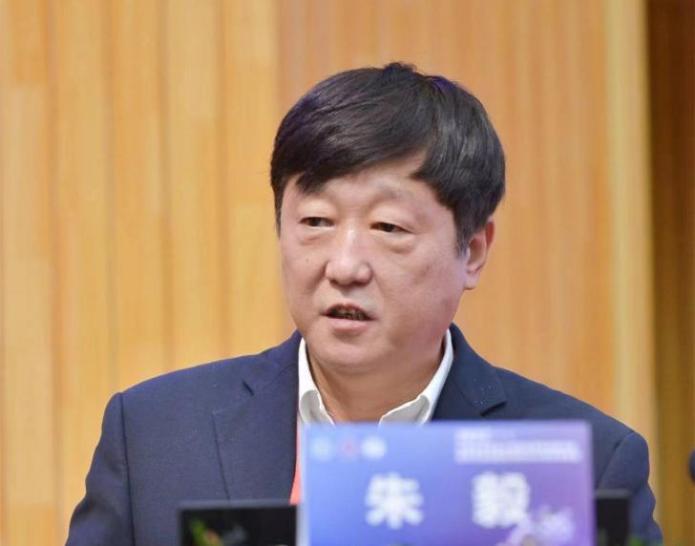  朱毅教授
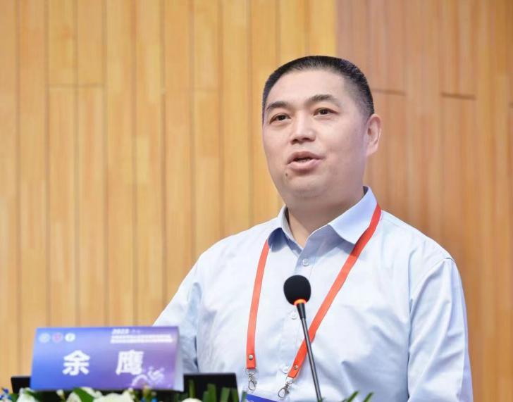  余鹰教授 | 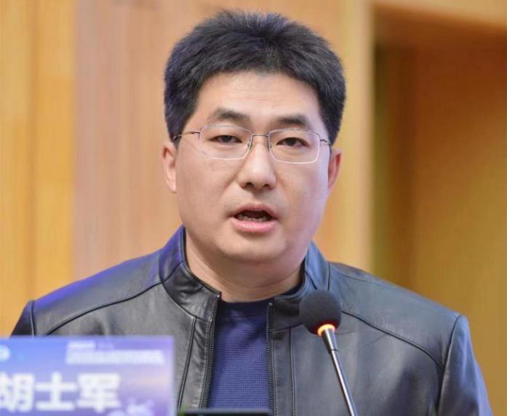  胡士军教授

本次大会为国内从事心血管研究领域的同行搭建了一个交流研讨的平台，促进了基础研究和临床研究的融合。大家在交流中既碰撞出了新的火花和科研思路，也增进了彼此的感情。让与会同仁进一步了解心血管领域的最新动态和研究成果，拓展了视野，激发了学术研究的热情和动力。

